武汉轻工大学

毕业设计（论文）外文参考文献译文本

20 19 届

原文出处 《Parsing Techniques》第三章

毕业设计(论文)题目 企业办公局域网的规划
与设计

院（系） 电气与电子工程学院
专业名称 通信工程
学生姓名 王万灿
学生学号 1504080219
指导教师 刘 娅

译文要求：
- 译文内容须与课题（或专业）有联系；
- 外文翻译不少于6000汉字。

第3章 解析简介

根据语法来解析字符串意味着重建生成树，表明给定的字符串可以从给定的语法中产生出来。第一个解析方面的出版物名叫“逆向短语生成器”（Inverses of Phrase Structure Generators）在这方面有重要的意义，这个短语结构生成器可以被理解为从一个短语结构中生成短语的系统。
虽然基于0型或者1型语法生成的句子产生的是生成图而不是生成树，并且因此产生解析图，但我们应该专注使用2型上下文无关文法来解析最终的解析树。偶尔我们会接触一些0型或者1型的语法，例如3.2节，只是为了展示它是一个有意义的概念。
3.1 解析树
关于重接解析树有两个重要的问题：我们为什么需要它和我们如何实现它。
恢复生成树的需求是不自然的。毕竟，语法是一组字符串的凝练描述，对一个语言，我们的输入字符串也许属于或者不属于这个语言，并且没有涉及内部结构或者生成路径。如果我们坚持这个正式观点，唯一一个我们可以问的有意义的问题是，一个给定的字符串是否可以被识别为语法，任何关于如何做的问题都是无意义的标识，甚至是只能是一种好奇心的表现。然而在实践中，语法有其语义附着：有特定规则的特定的语义，并且为了确定一个字符串的语义我们需要找出参与其生成过程的规则以及是如何参与的。总之，识别是不够的，我们还需要恢复生成树以得到句法方式的全部优势。
被恢复的生成树称为解析树。在0型和1型语法中，将语义附加到特定规则几乎是不可能的事实说明了它们在解析中的微不足道，相比于2型和3型语法。
如何重建生成树是本书余下部分的主题。
3.1.1 解析树的大小
一个有n个记号（token）的字符串的解析树由n个节点终结符以及一系列非终结符节点组成。令人惊讶的是，不能有多于CGn的属于非终结符的节点在n个记号节点的解析树中，CG是由语法决定的一个常量，证明语法没有循环。这意味着，任何解析树的大小都是根据输入的长度呈线性相关的。
为了展示确实需要一系列步骤来完成。我们首先证明对语法来说所有的右侧长度都是长度2，这也就产生了二叉树，树上每个子节点要么有两个子节点要么就是叶子（没有子节点的节点）。二叉树有显著的特点，所有给定的树叶数量的二叉树都有相同数量的节点，而不在乎他们的形状。接下来我们允许语法右侧长度>2，然后是有单元规则和可空规则的语法。
正如我们所说，长度为n的输入字符串包含n个记号的节点，当我们的街写书不存在时，这些节点是没有父节点的叶子。现在我们来构建一颗二叉树来给每个叶子一个父节点，父节点都标记了来自语法的非终结符。第一个父节点P1我们添加的，减少了2个没有父节点的叶子，但是现在P1自身成为了没有父节点的节点；所以我们现在有n+1个节点，其中n-2+1 = n-1个节点没有父节点了。同样的事情发生在添加的第二个父节点P2上，不论P1是否是其子节点；所以现在我们有n+2个节点，其中n-2个没有父节点。j步之后，我们就有了n+j个节点，其中n-j个没有父节点，并且在n-1步之后，我们就有2n-1个节点，其中1个没有父节点。那没有父节点的1个节点就是根节点，然后解析树就完成了。所以我们看到，当所有右侧长度是2时，对于输入长度是n的解析树，包含2n-1个节点，其线性为n。
如果有的右侧的长度>2，那可能只需要更少的父节点来构造这颗树。所以整棵树的大小可能会小于2n-1，并且肯定会小于2n。
如果语法包含单元规则—A→B形式的规则—那么添加父节点会减少无父节点节点数就不再正确，当一个无父节点的节点B通过规则A→B获得了一个父节点A，它就不再无父节点，但是A又成为了无父节点的节点，并且更糟的是，节点数却增加了一个。并且可能有必要重复这个过程，就是说使用规则Z→A，等等。但是最终端元规则的链必定会走到尽头，比如P（所以我们有了P→Q···Z→A→B），或者语法中就有一个环。这意味着P获得了一个有多个子节点的父节点，然后无父节点的节点数减少了（或者P就是根节点）。所以单元规则能做的最糟糕的事情就是“延长”每一个节点通过构造因子Cu，因此解析树大小会小于2Cun。
如果语法包含形式A→ε这样的规则，只有数量有限的ε能在输入的相邻标记中被识别，或者语法中就又有一个环了。所以可为空规则能做的最糟糕的事情就是“延长”输入通过构造一个因子Cn，在两个标志之间被识别的ε的最大数目，还有解析树的大小都小于2CnCun，其线性大小是n。
另一方面，如果语法允许包含循环，以上两个过程就将会在解析树中引入无限延伸的节点，那树的大小就是任何大小了。
3.1.2 各种歧义性
一个语法产生的句子可以很容易有多于一个的生成树，即很容易有多于一种的方式来生成一个句子。从正常角度来看，这不是大问题（一个集合不会计算它包含了一个元素多少次），但是只要我们对语义感兴趣，那这差别就很重要了。不足为奇的是，拥有多个生成树的的句子被称为有歧义的（ambiguous），但是我们必须立即区分本质的歧义性和貌似的歧义性。差异来源于我们对生成树本身并不感兴趣的事实，而更感兴趣于它们所描述的语义。一个歧义句是貌似模糊性的，如果它的所有的生成树都描述同样的语义；如果部分语义不不同，其模糊性就是本质的。“模糊”的概念也可以用来定于语法：语法是本质模糊的如果它可以生成一个本质模糊的句子，是貌似模糊的如果它能生成一个貌似模糊的句子（但不是一个本质上模糊的），以及是非模糊性的如果都不能生成的话。一个语法的可能模糊性测试，见9.14节。
图Fig 3.1给出了一个简单的模糊性语法。注意规则2不同于图Fig 2.30中的。
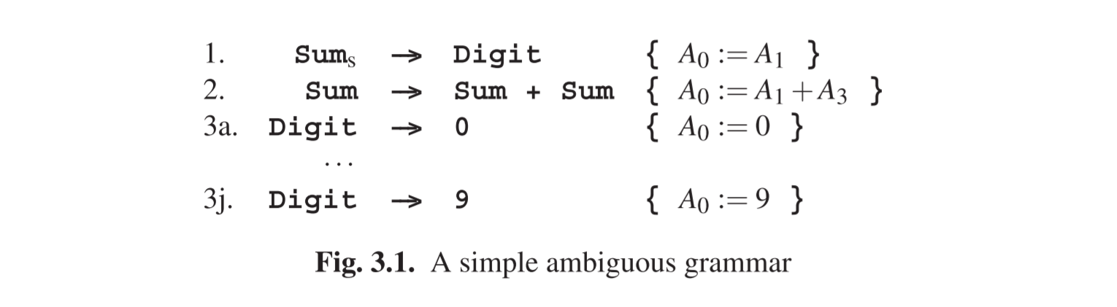
现在3+5+1有了两个生成树（图Fig 3.2），但是两者的语义是一样的：9。模糊性是不确定的。然而如果我们把+变成-，那其模糊性就是本质的了，如图Fig 3.3。图Fig 2.30的非模糊性语法，当+变成-后，依旧是非模糊性，并且保持正确的语义。
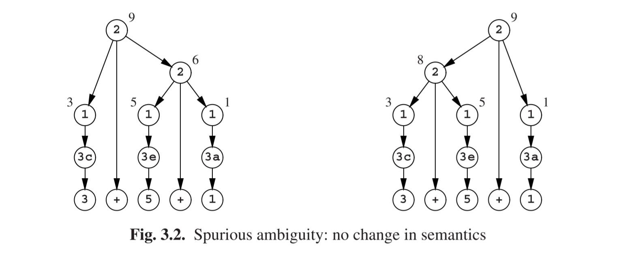
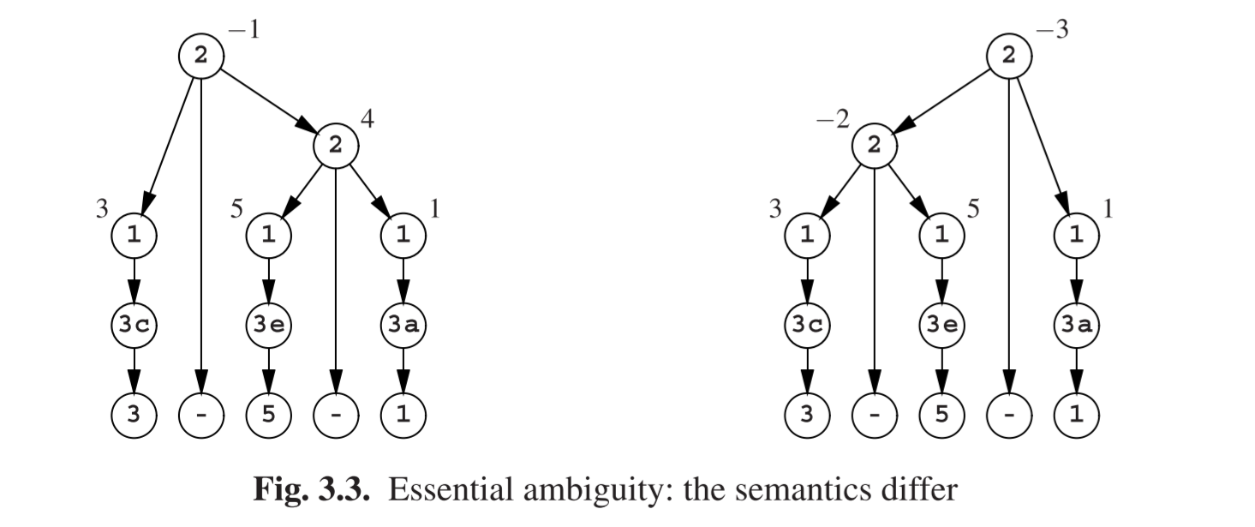
(*译注：未译，TODO)
Strangely enough, languages can also be ambiguous: there are (context-free) languages
for which there is no unambiguous grammar. Such languages are inherently ambiguous. An example is the language L = ambncn ∪ apbpcq. Sentences in L consist either of a number of as followed by a nested sequence of bs and cs, or of a nested sequence of as and bs followed by a number of cs. Example sentences are: abcc, aabbc, and aabbcc; abbc is an example of a non-sentence. L is produced by the grammar of Figure 3.4.
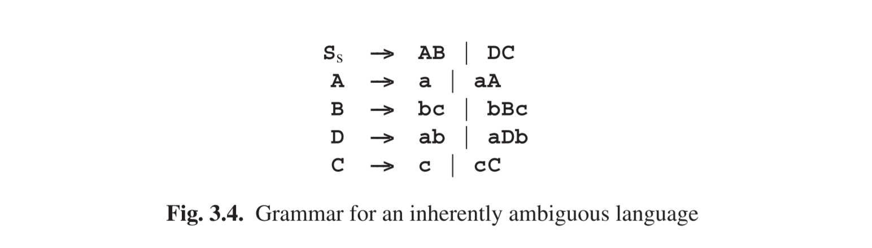
Intuitively, it is reasonably clear why L is inherently ambiguous: any part of the grammar that produces ambncn cannot avoid producing anbncn, and any part of the grammar that produces apbpcq cannot avoid producing apbpcp. So whatever we do, forms with equal numbers of as, bs, and cs will always be produced twice. Formally proving that there is really no way to get around this is beyond the scope of this book.
3.1.3 解析树的线性化
通常构建一棵实际的解析树是不方便也是不必要的：相反一个解析器可以生成一列规则编号，这意味这其线性化了解析树。有三种主要方法来线性化一棵解析树，前缀、后缀和中缀。前缀表示法中，每一个节点都被列出通过列出其编号然后接着是子节点列表的前缀，由左到右的顺序；这给了我们最左侧的推导（图Fig 3.2的右边的树）：
最左侧:2 2 1 3c 1 3e 1 3a
如果一棵解析树是根据这个方法构建的，那它是在前序中构建。在前缀表示中，每一个节点被列出通过列举全部前缀表示按从左到右的顺序，后面接着节点自身规则的编号；这给了我们最右侧的推导（同一棵树的）：
最右侧: 3c 1 3e 1 2 3a 1 2
这在后序中构建解析树。中缀表示法中，每个节点都被列举，通过首先给一个列举在括号中第一个n子节点的中缀，然后接着是节点的规则编号，然后接着是一个列举在括号中其余子节点的中缀；n可以自由选择，甚至规则之间可以不同，但是n = 1 是正常的。中缀在派生中是不常见的，但偶尔是有用的。n = 1的情况被称为左角推导；在例子中我们得到：
左角: (((3c)1) 2 ((3e)1)) 2 ((3a)1)
中缀表示法需要括号来使我们从中重建生成树。最左和最右推导不用括号也能完成，使我们准备好语法来找到每个节点的子节点数。
很容易区分一个推导是最左还是最右的：一个最左推导开始于起始符号的一个规则，而一个最右推导开始于只生成终结符的一个规则。（如果两个条件同时成立，那只有一个规则可以，可以同时是最左和最右推导的。）
几个不同推导的存在不应该与模糊性混为一谈。不同的推导只是同一个生成树的符号变形。对于其不同没有不同的语义可以附加。
3.2 解析一个句子的两个方法
一个句子和其起源的语法之间的基本联系就是解析树，解析树描述了语法是如何生成一个句子的。为了这种连接的重建，我们需要一种解析技术。当我们查阅解析技术文档时，我们似乎找到了几十个，不过却只有两个是解析方面的，剩下的都是技术细节和点缀。
第一种方式尝试去模仿初始生成过程，通过从起始开始符号推导出句子。这种方法被称为自顶向下，因为解析树是从上向下重建的。
第二种方式尝试回滚生成过程并且减少回到起始符号的判定。自然的这种方式被称为自底向上。
3.2.1 自顶向下解析
假设我们有图2.7中语言a^{n}b^{n}c^{n}的单调语法，我们重演一次：

并且假设（输入的）句子是aabbcc。首先我们尝试一些自顶向下解析方式。我们知道生成树必须从起始符号开始：
现在第二步是什么？对于S我们有两个规则：S→aSQ和S→abc。第二个规则要求句子是从ab起始的，但这里不是的。这样就只剩S→aSQ:

这给了我们关于句子中的第一个a一个很好的解释。现在又有两个规则：S→aSQ和S→abc。一些反射将会揭示在这里第一个规则会是一个坏的选择：S的所有生成规则都起始于a，并且如果我们能推进到阶段aaSQQ，下一步就不可避免的导致aaa…，这于输入相矛盾。然而第二个规则也不是没有问题的：

现在句子起始于aabc…，这也与输入相矛盾。然而，有另一条出路：cQ→Qc：
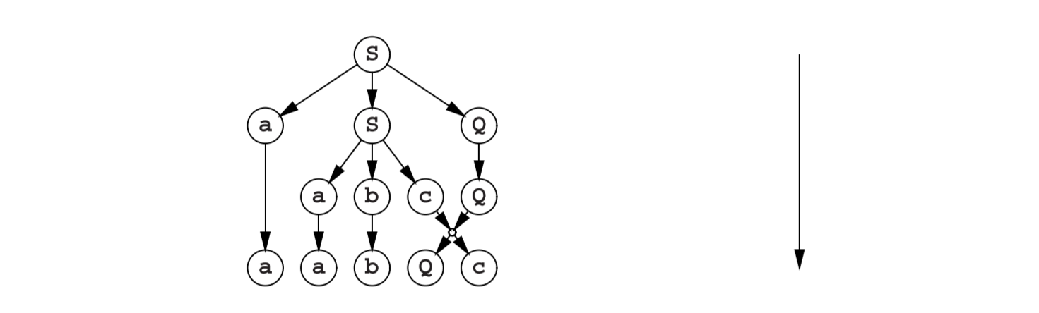
现在就只有一条规则适用了：bQc→bbcc，这样就获得了我们输入的句子（与解析树一起）：
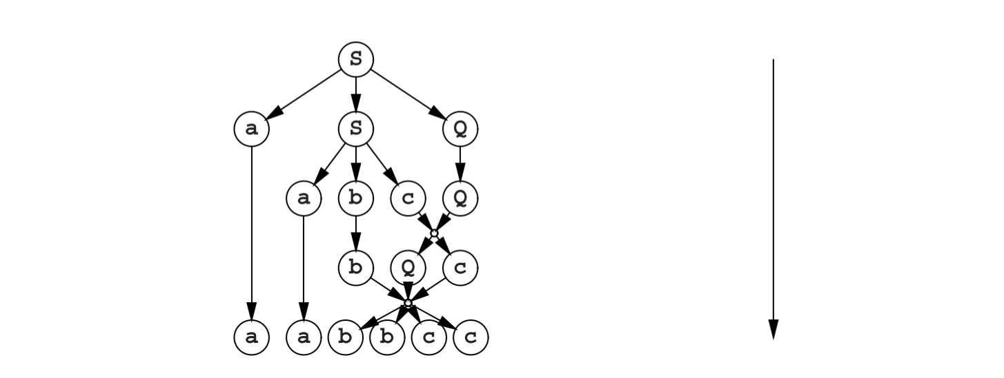
自顶向下解析用前缀顺寻标识了生成规则（并因此特征化了解析树）。
3.2.2 自底向上解析
使用自底向上技术，我们如下进行。一个生成步骤必须在最后，并且其结果在字符串中必须是可见的。我们在aabbcc中识别出bQc→bbcc的右侧。这给了我们生成的最后一步（也是减少的第一步）：

现在我们识别出由cQ→Qc派生的Qc：
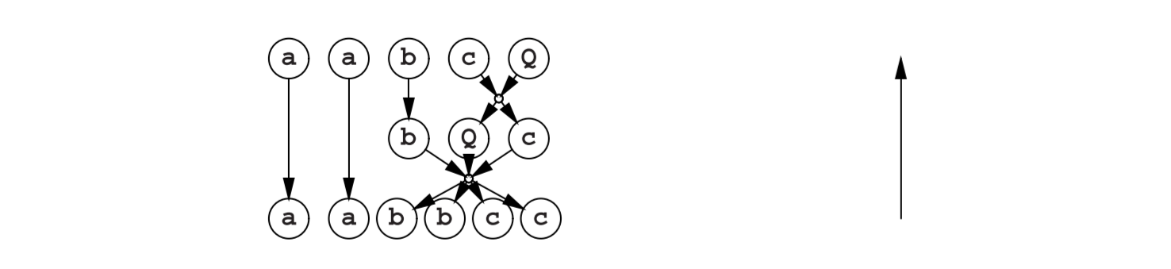
然后我们发现了右侧：abc：

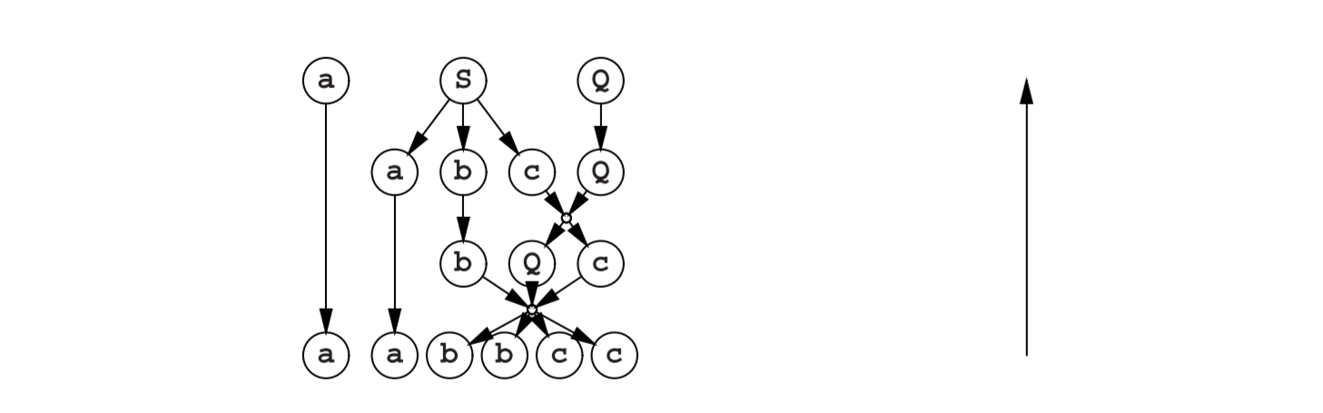
然后我们没有选择地还原最后一步：
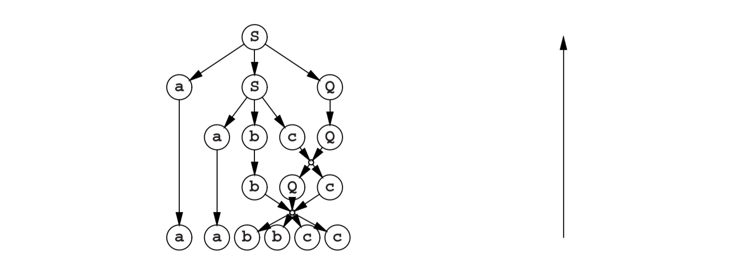
自底向上解析倾向于找出前缀顺序中的生成规则。
有趣的是，自底向上解析把解析过程变成了一个生成过程。上述慢慢减少的过程可以被视为用反向语法的生成过程：

增加一条规则，将起始符号变成一个新的终结符：
S → !
以及一条新起始符号的规则，原句是：
Is → aabbcc
如果从I开始，我们可以生成！在已经识别的输入字符串，并且如果我们记录了我们做过的事情，我们也就获得了解析树。
生成和推断的两种模式在Deussen[21]被引用，作为形式语言的一个非常基础的学习资料。
3.2.3 适用性
上述例子表明，自顶向下和自底向上两种方法都在某些情况下能起作用，但同时，也会涉及到一些很微妙的需要注意的事情，这些是我们无法教给一台计算机的。解析文学的几乎整个主体都与正式确定这些微妙的注意事项相关，并且取得了相当大的成功。
3.3 非确定型自动机(*译注：未译，TODO)
Both examples above feature two components: a machine that can make substitutions and record a parse tree, and a control mechanism that decides which moves the machine should make. The machine is relatively simple since its substitutions are restricted to those allowed by the grammar, but the control mechanism can be made arbitrarily complex and may incorporate extensive knowledge of the grammar. This structure can be discerned in all parsing methods: there is always a substituting and record-keeping machine, and a guiding control mechanism:

The substituting machine is called a non-deterministic automaton or NDA; it is called“non-deterministic” because it often has several possible moves and the particular choice is not predetermined, and an “automaton” because it automatically performs actions in response to stimuli. It manages three components: the input string (actually a copy of it), the partial parse tree and some internal administration. Every move of the NDA transfers some information from the input string through the administration to the partial parse tree. Each of the three components may be modified in the process:
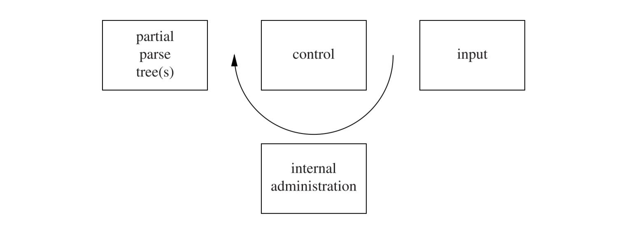
The great strength of an NDA, and the main source of its usefulness, is that it can easily be constructed so that it can only make “correct” moves, that is, moves that keep the system of partially processed input, internal administration and partial parse tree consistent. This has the consequence that we may move the NDA any way we choose: it may move in circles, it may even get stuck, but if it ever gives us an answer, in the form of a finished parse tree, that answer will be correct. It is also essential that the NDA can make all correct moves, so that it can produce all parsings if the control mechanism is clever enough to guide the NDA there. This property of the
NDA is also easily arranged.
The inherent correctness of the NDA allows great freedom to the control mechanism,
the “control” for short. It may be naive or sophisticated, it may be cumbersome or it may be efficient, it may even be wrong, but it can never cause the NDA to produce an incorrect parsing; and that is a comforting thought. If it is wrong it may, however, cause the NDA to miss a correct parsing, to loop infinitely, or to get stuck in a place where it should not.
3.3.1 构建NDA
NDA直接源于语法。对于一个自顶向下解析，它主要由语法的生成规则以及内部最初的起始符号组成。该控制调节机器直到内部处理与输入字符串相等；接下来解析就被找到了。对一个自底向上的解析器，运算本质上由语法的生成规则反向组成（见3.2.2节），并且内部处理最初是输入字符串，该控制机制移动机器当内部管理与开始符号相等，直到解析被找到，一个左角解析器像一个自顶向下解析器一样工作，其中有一套仔细选择的已经被反转的生成规则集合，并且当需要的时候有特殊的行为来撤销这个反转。
3.3.2 构建控制机制
构建一个解析器的控制机制完全是另一回事。一些控制机制是独立于语法的，一些定期从语法中查询，一些使用语法预计算的巨大的表格，还有一些甚至使用输入字符串计算的表格。我们应该看到这些的单独的例子：这部分开头就表明的“手动控制”，属于“定期从语法中查询”的类别，回溯解析器通常使用语法独立控制，LL和LR解析器使用语法派生的预计算的表格，CYK解析器使用输入字符串派生的表格，以及Early和GLR解析器使用少数的几个由语法和输入字符串派生的表格。
从语法中构建控制机制，包括表，几乎都是由程序完成的。这种程序被称为解析器生成器；这足够了，语法和也许是终结符号的描述，并且生成一个程序就是解析器。解析器通常由一个驱动和一个或多个表组成，这种情况下被称为表驱动。其中的表可以是具有相当规模并且及其复杂的。
由输入字符串派生的表必须被解析器的一个例行程序计算。应该指出的是，这反映了典型配置，大量不同的输入字符串被根据同一个相对静止不变的语法解析。反面例子是很容易想象的：许多语法被用来试图解释一个给定的输入字符串，例如事件的一个观测序列。
3.4 0型到4型语法的识别和解析
根据一个语法解析句子，原则上我们事先就知道这个字符串实际上源于这个语法。如果我们不能想到更好的东西，我们可以对语法按照2.4.1节的一般生成过程来运行，然后就坐等这个句子出现（我们知道一定会出现）。这情况本身还不足够：我们必须在扩展一下生成过程，以便每个句子形式都能携带其本身一部分的生产树，即便需要在必要的时刻进行更新，但很明显可以通过一点编程工作来完成。我们可能需要等待一会儿（几百万年也说不好）直到句子显示出来，不过最后我们肯定可以收获到解析树。当然这是完全不切实际的，但它至少展示了在理论上如果我们知道它是可解析的，不管是什么语法类型任何字符串都能被解析。
3.4.1 时间要求
当解析一个包含几个符号的字符串时，对于解析器的时间要求有些想法是很重要的，即解析输入字符串的一些符号的依赖项所需要的时间。预期的输入长度范围从上千万（自然语言种的句子）到数万（大型计算机程序）之间，一些输入字符串的长度甚至可能是几乎无限长的（一台咖啡售货机在其使用寿命之间的按钮按动序列）。输入长度的依赖项的时间要求也称为时间复杂度。
有几个特征属性让时间依赖项能被识别。一个时间依赖项是指数分布的，如果接下来的每一个输入符号所需的时间都乘以一个常量因子，也就是：每一个额外的输入符号需要双倍的解析时间。指数分布的时间依赖项被写作O(C ^{n})，其中C是增加的常量因子。指数依赖关系，来自于著名的棋盘上每一个各自上的谷物数量都是前一个格子的两倍这个故事，这种方式意味着破产。
一个时间依赖项是线性分布的，如果接下来的每一个输入符号需要花费的处理时间有一个固定的增量，输入长度增加一倍则处理时间增加一倍。这种行为是我们希望在解析器中看到的，解析所需要的时间与读取输入所需的时间成正比。所谓的实时解析器表现的甚至更好：它们可以在读取完成最后一个符号的恒定的时间内生成解析树，如果计算机运行足够快速，它们能跟上以恒定速率输入的无限输入流。请注意，这不一定是真正的线性时间解析器，原则上它们可以读取有n个符号的完整字符串，然后花费与n成正比的时间来生成解析树。
线性时间依赖被写作O(n)。一个时间依赖项被称为二次曲线式的，如果处理时间与输入长度的平方成正比（写作O(n²)），以及立方式的如果与长度的三次方成正比（写作O(n³)）。总之，一个依赖项与n的任意次幂成正比则被称为多项式（写作O(n^{p})）。
3.4.2 0型和1型语法
一个任意的0型语法的识别问题是不可解的，这在形式语言学上是一个显著的成果。这意味着不会有一种算法，它接受一个任意的0型语法以及一个任意的字符串，然后在有限的时间内告诉我们这个语法是否能生成这个字符串。可以证明这种说法，但是证明过程非常令人生畏，并且它不能提供任何能窥探到造成这种现象的原因。这是一个逆向的证明，我们能证明，如果存在这样一种算法，我们就能构造第二个算法，其能证明语法只能在永远不终止的情况下才能终止。由于这在逻辑上是不成立的，并且由于其余所有的前提在证明过程中都表明我们不得不得出一个结论就是，在我们最初的前提下，0型语法的识别器在逻辑上是不可能的。令人信服，但精神上却难以接受。完整的证明见Hopcroft and Ullman [391, pp. 182-183], or Revesz [394, p. 98]。
为一定数量的0型语法构建一个识别器却是很有可能的，通过使用某种特定的技术。然而这种技术却不能对所有0型语法起效。事实上，不论我们收集了多少种技术，总会有这些技术不起作用的语法存在。在某种意义上，我们只是不能使我们的识别器足够复杂。
对于1型语法，这种情况却是完全不同的。1型语法的生成规则不能使句子形式收敛这个看似无关紧要的属性，让我们可以为自底向上的NDA构建一个至少原则上能起作用的控制机制，而不考虑语法。这个控件的内部管理包含一组可能在输入的句子中发挥作用的句子形式，它开始只包含输入的句子。NDA的每一次移动都是一次还原，根据语法。现在这个控制将NDA的所有可能的移动都应用在内部管理的所有句子形式中，以任意顺序的方式，并将每一个结果添加至内部管理中，如果不是已经存在的话。这个动作会一直持续到所有的句子都完成了所有可能的移动并得到了结果。由于没有哪个NDA移动可以使句子形式变长（因为所有的右侧至少是与其左侧的长度相当），并且由于句子形式的数量有限，与输入字符串长短相当，这最终都是会发生的。现在我们在内部管理的句子形式中找到仅只包含起始符号的那一个。如果它确实存在，那我们就识别出了输入字符串；如果不存在，那输入字符串就不属于这个语法所代表的语言。如果我们还记得，在一些额外的管理机制中，我们是如何得到这个起始符号的句子形式，我们就已经得到了解析过程。而所有的这些都依赖于大量的书记工作，而我们并不打算讨论这个，因为反正也没有人这么做。
综上所述，我们并不能总是为0型语法构建解析器，但如果是1型语法那我们就能做到。为这种类型的语法构建一个实用、合理高效的解析器，是一个非常困难的问题，但是在过去的40年中一直保持缓慢但稳定的进展（见18.1.1节）。这不是一个热搜话题，主要是因为0型和1型语法是出了名的不友好并且永远不会被广泛应用的。然而并不是完全没有用处，因为一个好的0型语法解析器可能会让定理证明器¹有一个好的开端。
对人类不友好的思虑并不适用于两级语法。有一个实用的两级语法解析器将棒极了，因为这将会让解析技术（以及其所有的内置自动化技术）应用到更广泛领域中相比于现在，尤其是上下文条件很重要的情况。两级语法解析情况的目前的可能性在15.2.3节中讲述。
所有已知的0型、1型以及无限制的两级语法的的解析算法，都有指数级分布的时间依赖项。
3.4.3 2型语法
（*译注：略）

3.4.4 3型语法
在正则语法中，一个右侧包含最多一个非终结符，所以最左边和最右边推到没有区别。自顶向下方式对右正则语法来说有效的多；而对左正则语法来说，自底向上方式要好的多。当我们采取图Fig 2.15中的生成树，并且把它逆时针旋转45°，我们就得到了图Fig 3.7的生成链。非终结符的序列向右滚动，当它们离开的时候就生成了终结符。在解析中，给我们的是终结符而希望得到的是非终结符序列。第一个起始符号是给出的（因此更适用自顶向下）。如果只有一条规则以输入的第一个符号开始，那我们就是幸运的并且知道接下来该怎么做。然后大多数时候，有许多规则是以同一个符号开始的，那时候我们就需要更多的智慧了。至于2型语法，我们当然可以通过试错找到正确的下一步，但存在着更多可以处理任何正则语法的更有效的方式。由于他们中的一些是以更先进的解析技术为基础的，所以我们将在第5章中一一介绍。
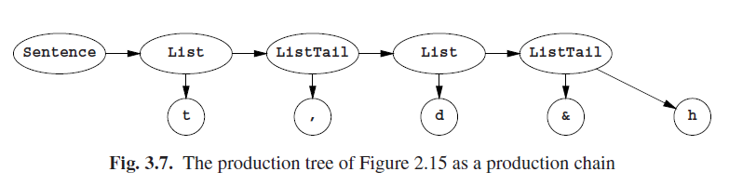
3.4.5 4型语法
有限选择语法（FC）不包含生成树，并且对一个FC语法语言的一个给定输入字符串的成员关系可以由简单的查找来决定。这种查找方式通常不认为是“解析”，但仍然在这里提及有两个原因。第一，它可以受益于解析技术，第二，在解析环境中通常需要它。自然语言中有一些单词类别，只包含数量非常有限的成员，例如代词、介词和连词。通常快速的决定一个给定单词是否属于这些有限选择类别之一或者是需要在进一步的分析是至关重要的。这同样适用于编程语言中的保留字段。
一种方法是将FC语言作为正则语法来考虑，并应用第5章的技术。这通常是及其有效的。
另一个经常使用的方法是使用一个哈希表。见任何一本关于算法的书，例如Cormen et al. [415], 或者 Goodrich and Tamassia [416]。
3.5 上下文无关解析方法的概述
3.5.1 方向性
3.5.1.1非定向方法
3.5.1.2定向方法
3.5.2 搜索技术
3.5.3 一般定向方法
3.5.4 线性化方法
3.5.5 确定性自顶向下和自底向上方法
3.5.6 非规范方法
3.5.7 广义线性方法
3.5.8 总结
3. 6 解析技术的力量
3.6.1 总结
3.7 解析树的表现形式
3.7.1 生产者-消费者模型中的解析树
3.7.2 数据结构模型中的解析树
3.7.3 解析林
3.7.3.1 合并重复子树
3.7.3.2 从解析林中检索解析树
3.7.4 解析林语法
3.8 什么时候才是完成了解析呢？
3.9 传递闭包
3.10 解析与布尔矩阵乘法的关系
3.11 总结

